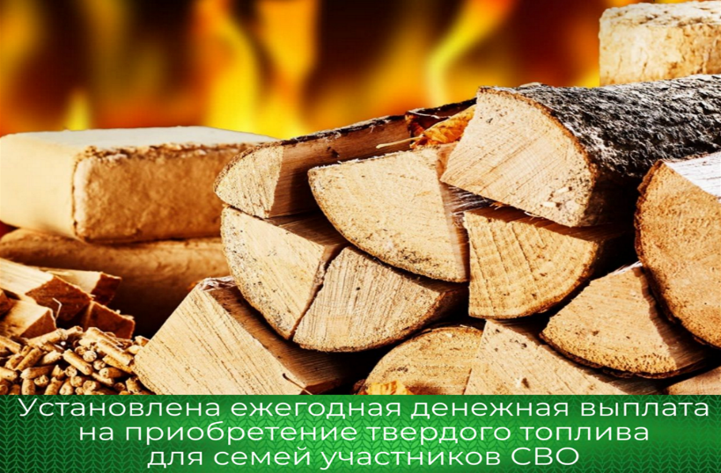
Губернатором Иркутской области от 05 декабря 2023 года подписан Указ № 402-уг "О предоставлении членам семей участников СВО, проживающим в жилых помещениях с печным отоплением, дополнительной меры социальной поддержки в виде ежегодной денежной выплаты на приобретение твёрдого топлива".

Ежегодная выплата предоставляется один раз в год в размере 24000 рублей.

Условием предоставления ежегодной денежной выплаты является отсутствие в отношении жилого помещения с печным отоплением, в котором проживают члены семьи, в соответствии с иными правовыми актами Иркутской области на всю площадь жилого помещения.

К категории получателей меры социальной поддержки относятся:
1) родители;
2) супруга (зарегистрированный брак);
3) дети до 18 лет (участник СВО внесён в свидетельство о рождении).

Перечень документов, предоставляемых заявителем:
1) паспорт либо иной документ, удостоверяющий личность заявителя и членов семьи заявителя (при совместном проживании членов семьи), с отметкой о регистрации по месту жительства в жилом помещении с печным отоплением;
2) документы, удостоверяющие личность и подтверждающие полномочия представителя заявителя (в случае обращения с заявлением и документами представителя заявителя);
3) документы, содержащие сведения об участии члена семьи заявителя в специальной военной операции;
4) документ, содержащий информацию о наличии печного отопления (технический паспорт);
5) свидетельство о государственной регистрации акта гражданского состояния;
6) реквизиты счёта;
7) заявление в произвольной форме, в котором указывается способ обратной связи и отражаются согласия других членов семьи на получение заявителем ежегодной денежной выплаты.

В случае проживания членов семьи в разных жилых помещениях с печным отоплением ежегодная денежная выплата предоставляется членам семьи в отношении каждого жилого помещения, в котором они проживают.

Для предоставления выплаты один из членов семьи или его представитель обращается в орган местного самоуправления с заявлением (Центр ГО и ЧС г.Зима, ул. Клименко, д. 37; Администрация Зиминского районного муниципального образования).

